Graf 1

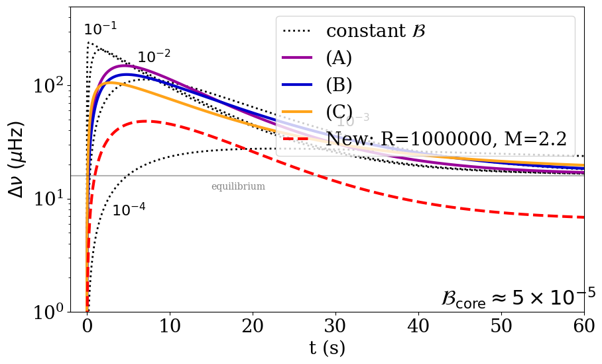
Beta core … tření mezi jádrem a krustou? V tomto případě by to měla být slabá vazba, takže menší tření.

Graf vyobrazuje, jak se při náběhu glitche zvyšuje frekvence rotace kůry.
Na ose x je čas v sekundách od začátku glitche.
Na ose y je přírůstek frekvence rotace. Vidíme, že frekvence skokově naroste a ustálí se na nové hodnotě.

Fyzikální podstata:
Graf ilustruje přenos momentu hybnosti ze vnitřku hvězdy (supratekutiny) na kůru. Rychlost tohoto náběhu nám říká, jak silné je tření (vazba) mezi těmito složkami.
Strmější křivka znamená silnější vazbu a rychlejší přenos momentu.
Pozvolnější křivka znamená slabší vazbu.

Vysvětlení křivek:
Černé tečkované čáry představují referenční modely, kde předpokládáme konstantní tření v celé kůře (např. $10^{-3}$). Slouží jako měřítko.
Barevné plné čáry (A, B, C) jsou pokročilejší fyzikální modely, kde se tření mění s hloubkou podle různých teoretických předpovědí (např. excitace Kelvinových vln).
Červená čárkovaná čára je naše nová simulace. Ukazuje, jak by glitch probíhal pro hvězdu se specifickou strukturou (konkrétním poloměrem kůry R_cci a hmotností jádra M_core), kterou jsme zadali.

Závěr: Porovnáním naší (červené) křivky s ostatními můžeme říct, zda změna struktury hvězdy (např. tlustší kůra) urychluje nebo zpomaluje náběh glitche, a zda se výsledek blíží spíše modelu A, B nebo C. Všechny křivky nakonec směřují k rovnovážné hodnotě (equilibrium), kdy se rotace všech složek hvězdy srovná.“

3.12.2025:

Zkusit znovu vykreslit graf, který jsem teď dělala, ale změnit to takzto: budu mít vždy třeba křívku A s nějakým určitým Ma R a k tomu budu mát tu stejnou křivku A (třeba čárkovaně) a u té změním pouze ty parametry M a R.. a takto to udělám pro všechny křivky A, B, C.

Dalším úkolem je poslat učiteli kód.

Tab 1

 | R_cci | M_core | Mass | Radius
10 | 1000000 | 2.187405e+33 | 1.120 | 11.188
17 | 1000000 | 2.585115e+33 | 1.315 | 10.900
8 | 1000000 | 2.982825e+33 | 1.512 | 10.694
1 | 1000000 | 3.380535e+33 | 1.709 | 10.542
22 | 1000000 | 3.977100e+33 | 2.006 | 10.373
12 | 1100000 | 2.187405e+33 | 1.131 | 12.509
15 | 1100000 | 2.585115e+33 | 1.324 | 12.158
6 | 1100000 | 2.982825e+33 | 1.519 | 11.907
3 | 1100000 | 3.380535e+33 | 1.715 | 11.720
23 | 1100000 | 3.977100e+33 | 2.011 | 11.514
14 | 1200000 | 2.187405e+33 | 1.145 | 13.862
13 | 1200000 | 2.585115e+33 | 1.335 | 13.444
4 | 1200000 | 2.982825e+33 | 1.528 | 13.145
5 | 1200000 | 3.380535e+33 | 1.528 | 13.145
24 | 1200000 | 3.977100e+33 | 2.017 | 12.674
18 | 1300000 | 2.187405e+33 | 1.164 | 15.242
0 | 1300000 | 2.982825e+33 | 1.541 | 14.407
9 | 1300000 | 3.380535e+33 | 1.733 | 14.144
25 | 1300000 | 3.977100e+33 | 2.025 | 13.853
21 | 1300000 | 4.374810e+33 | 2.221 | 13.706
2 | 1400000 | 2.187405e+33 | 1.188 | 16.643
7 | 1400000 | 2.585115e+33 | 1.370 | 16.093
16 | 1400000 | 2.982825e+33 | 1.556 | 15.691
11 | 1400000 | 3.380535e+33 | 1.747 | 15.387
19 | 1400000 | 3.977100e+33 | 2.035 | 15.050
20 | 1400000 | 4.374810e+33 | 2.230 | 14.879

